Муниципальное бюджетное общеобразовательное учреждение
Титовская средняя общеобразовательная школа

Организация духовно-нравственного воспитания в образовательном процессе

Подготовила:
Учитель физики
Тютюнникова А.М.

с. Титовка
2022г.
В России утверждена Стратегия развития воспитания в РФ (распоряжение Правительства РФ № 996-р от 29.05.2015г), которая рассчитана до 2025 года. Стандарт ориентирует на решение ряда задач, одним из основополагающих принципов которого назван целостный образовательный процесс, опирающийся на духовно-нравственные, социокультурные правила и нормы. Концепция духовно-нравственного воспитания российских школьников разработана в соответствии с требованиями Закона «Об образовании» (ст.7 «Федеральные государственные образовательные стандарты», ст. 9 «Образовательные программы»), а также проектом Федеральных государственных образовательных стандартов общего образования, подготовленным Российской академией образования. Концепция включает обоснование общенационального педагогического идеала, систему требований к задачам, условиям и результатам воспитания школьников, к структуре и содержанию программ воспитания и социализации учащихся общеобразовательной школы, а также систему базовых общенациональных ценностей, на основе которых могут быть выстроены программы воспитания и социализации обучающихся.
Ключевая роль в духовно-нравственном сплочении общества отводится образованию. Школа – единственный социальный институт, через который проходят все граждане России. Ценности личности, конечно, в первую очередь формируются в семье. Но наиболее системно, последовательно и глубоко духовно-нравственное развитие и воспитание личности происходит в сфере образования. Поэтому именно в школе должна быть сосредоточена не только интеллектуальная, но и духовная, культурная жизнь школьника.
Согласно задачам Стратегии развития воспитания перед современной образовательной системой все больше выдвигается на первый план необходимость воспитания нового типа личности. Они должны находить отражение во всех сферах жизнедеятельности детей: учебной, внешкольной, семейной, общественно-социальной. От реализации подобных процессов зависит формирование восприятие мира учениками, становление и развитие их как личностей.
Основным содержанием духовно-нравственного развития, воспитания и социализации личности являются базовые национальные ценности. Эти ценности мы храним в культурных и семейных традициях, передаем от поколения к поколению. Опора на эти ценности помогает человеку противостоять разрушительным влияниям.
Я как учитель и классный руководитель участвую в реализации программы духовно-нравственного воспитания и социализации личности ребенка. Воспитание школьника должно быть ориентировано на достижение определенного идеала. На какой же идеал ориентирует нас Концепция духовно-нравственного развития и воспитания личности? Современный национальный воспитательный идеал – это высоконравственный, творческий, компетентный гражданин России, принимающий судьбу Отечества как свою личную, осознающий ответственность за настоящее и будущее своей страны. Поэтому целью моей педагогической деятельности является формирование гармонической всесторонне развитой и социально зрелой личности воспитанника. Свою же задачу вижу в приобщении обучающихся к ценностям научного познания на материале предмета «Физика».
Духовно-нравственное воспитание на уроках физики включает в себя аспекты:
- Нравственный : предполагает не только видеть, понимать, чувствовать красоту науки, но и понимать необходимость разумного использования достижений науки и технологий для дальнейшего развития человеческого общества и охраны окружающей среды.
- Гражданственный : формирование творческой личности с активной жизненной позицией, испытывающей уважение к творцам науки и техники, обеспечивающим ведущую роль физики в создании современного мира техники, готовой к морально-этической оценке использования научных достижений.
- Политехнический : предполагает политехническую подготовку учащихся, использование полученных знаний и умений для решения практических задач повседневной жизни, рационального природопользования, а также: воспитание культуры труда, уважения к труду, чувства ответственности и долга, способствует профориентации учащихся.
- Патриотический : региональный компонент, который предполагает изучение сведений о малой родине, ее богатстве и культурных традициях, что способствует любви к своему городу, селу, поселку, воспитывает гражданина своей Родины.
- Здоровьесберегающий : предполагает формирование здорового образа жизни, обеспечение безопасности жизнедеятельности человека и общества.
В процессе преподавания физики учитель должен систематически ориентировать ученика на значимые для него ценностные основы духовно-нравственного развития и воспитания:
- Патриотизм;
- Гражданственность;
- Родная природа;
- Традиционные религии;
- Социальная солидарность;
- Человечество;
- Личность;
- Семья;
- Труд и творчество;
- Наука;
- Искусство и литература.

Используются разнообразные формы работы в урочное и внеурочное время:
-открытые уроки, встречи с интересными людьми, предметные недели;
- исследовательская и проектная деятельность учащихся;
-использование мультимедийных технологий (издание буклетов и газет, создание презентаций);
-участие в конкурсах, конференциях духовно-нравственной направленности разного уровня;
-совместная подготовка и проведение классных часов, содействующих духовно-нравственному развитию учащихся;
- викторины, игры нравственного и духовного содержания.
В данной работе хочу представить свой опыт работы по реализации духовно-нравственного воспитания учащихся на уроках физики, внеклассных мероприятиях, внеурочной деятельности и дополнительном образовании.
На уроках я стараюсь раскрыть ценностные аспекты физики как науки, проявляющееся при взаимодействии с другими областями человеческой деятельности, анализирую ценности самой жизни и проблемы самореализации личности человека на примерах творчества выдающихся учёных - физиков и физиков - инженеров. Изучая на уроках открытия выдающих ученых физиков И. Ньютона, Майкла Фарадея, А. Попова, У. Рентгена и др., обращаю внимание учащихся как на научную значимость этих экспериментов, так и на то, что они по-своему красивы. Практическая направленность уроков физики формирует умение использовать полученные знания, умения и навыки в повседневной жизни (быт, экология, охрана здоровья, охрана окружающей среды, техника безопасности и др.).
Ежегодно провожу Всероссийские уроки астрономии, Урок Гагарина и др., где учащимся рассказываю об открытиях, изобретениях и исследованиях в области космонавтики, тем самым учу видеть, понимать, чувствовать красоту науки, а также понимать необходимость разумного использования достижений науки и технологий для дальнейшего развития человеческого общества. Дети, которых я обучаю, активно принимают участие в различных конкурсах по истории космонавтики и показывают хорошие результаты.
Приложение№1
На своих уроках я обращаю внимание на основные вопросы глобальной экологии, используя примеры крупнейших экологических кризисов в природе. Все это позволяет объяснить учащимся губительные последствия для всего человечества нарушений внедрения и применения технических разработок. На конкретных примерах показываю учащимся, что может дать им физика как наука и учебный предмет дать им для ответственного и эффективного участия в решении проблем экологии. Решение экологических проблем в огромной степени зависит от постановки экологического образования и воспитания подрастающих поколений. Необходимо на уроках физики формировать у молодежи современные научные взгляды на экологические проблемы, понимание их значимости в условиях стремительно развивающегося в мире научно-технического прогресса, показывать научно обоснованные способы уменьшения вредного воздействия хозяйственной деятельности человека на природу. В этом направлении ежегодно провожу открытые мероприятия по ЧАЭС с приглашением ликвидаторов аварии на ЧАЭС, акции по сбору отработанных батареек и активно участвуем в экологических акциях.
Приложение№2
В течении 8 лет я занимаюсь проектной и исследовательской деятельностью, так как считаю, что проектно - исследовательский метод занимает центральное место в проблемном обучении. Он давно зарекомендовал себя и не вызывает сомнений в его эффективности даже у скептиков. Этот метод предполагает построение процесса обучения наподобие процесса научного исследования, осуществление основных этапов исследовательской работы в упрощенной, доступной учащимся форме. Навыки исследовательской деятельности, безусловно, пригодятся ученикам в их студенческой и дальнейшей взрослой жизни. Но еще важнее, с каким духовно-нравственным потенциалом уйдут наши дети во взрослую жизнь. Поэтому можно утверждать, что исследовательская и проектная деятельность выполняет функцию инструмента, средства в формировании духовно-нравственного развития школьников.
Проектно-исследовательская деятельность приводит к решению различных проблем, позволяет учащимся расширить знания, выразить свой взгляд на добро и зло. Организованная, целенаправленная исследовательская деятельность как инструмент формирования духовно-нравственной личности необходима для приобщения подрастающего поколения к духовным ценностям, философскому пониманию жизни. Это связь прошлого с настоящим и будущим. Она заключается в стремлении человека познать свое предназначение на земле, понять ценность человеческой жизни, установить гармонию с окружающим миром и самим собой.
Большую роль в этом играет выбор материала для исследования. История, физика, экология и другие предметы обладают большими воспитательными возможностями и огромной силой воздействия на душу ребенка, потому что любой предмет нацелен на решение «вечных» вопросов.
Одним из самых важных этапов работы над исследовательским проектом, я считаю, является выбор темы исследования. В ней должен быть заложен духовно-нравственный потенциал. Работа над исследованием для учителя начинается задолго до его встречи с детьми. Он сам должен быть человеком компетентным, творческим, должен обладать высоким уровнем культуры, широким кругозором. На этапе выбора темы учитель является энтузиастом и пропагандистом, который повышает мотивацию учащихся, поддерживая, поощряя и направляя их на достижение цели.
Мои ученики активно и довольно успешно участвуют в конкурсах и конференциях различного уровня:

№ | Название конкурса | ФИ ученика | Результат
2017-2018 учебный год

1 | I Ежегодная международная научно-практическая конференция «МаксиУМ» направление «Естественнонаучное» | Нетруненко Юлия | 3 место
2 | III региональная научно-практическая конференция «Шаг в мир науки», секция экология | Нетруненко Юлия | диплом
3 | Научно-практическая конференция ДАНЮИ им. Ю.И. Жданова, секция экология | Нетруненко Юлия | свидетельство
4 | VIII фестиваль молодежных инновационных проектов г. Каменск | Нетруненко Юлия | сертификат
5 | Всероссийская научно-практическая конференция «Человек-Земля- Вселенная» | Нетруненко Юлия | диплом финалиста
2018-2019 учебный год

1 | Региональный фестиваль наук «Путь к Олимпу» | Нетруненко Юлия | Диплом 3 степени
2 | Всероссийский конкурс научно-исследовательских работ им. Д.И. Менделеева | Нетруненко Юлия | Грамота
3 | Региональный этап всероссийского конкурса юных исследователей окружающей среды  Ростов-на-Дону | Нетруненко Юлия | Сертификат  Приказ №248 от 21.11.2018
4 | IV региональная научно-практическая конференция «Шаг в мир науки» | Нетруненко Юлия | Сертификат №88
5 | Всероссийская экологическая научно-практическая конференция «Человек-Земля-Вселенная» | Нетруненко Юлия | грамота
6 | XXV Международная научно-практическая конференция «Актуальные проблемы образования, науки и техники в информационно-технологической эпохи» Донецк | Нетруненко Юлия | Грамота
7 | 17 Всероссийский детский форум «Зеленая планета 2019» | Нетруненко Юлия | Сертификат (проект Тихие убийцы)
 |  | Харченко Дарина | Диплом 1 степени (рисунок Алые паруса)
 |  | Мищенко Анастасия | Диплом 1 степени (проект Экология реки Деркул)
8 | Всероссийский художественный конкурс Моя большая Космосемья | Мищенко Анастасия | Благодарность
 |  | Харченко Дарина | Благодарность
 |  | Томилина Виктория | Благодарность
9 | Диктант Победы | Шабанова Яна | Диплом участника
 |  | Юхнова Дарья | Диплом участника
2019-2020 учебный год

1 | V региональная научно-практическая конференция «Шаг в мир науки» АДЕККК | Нетруненко Юлия | Диплом 1 место
2 | Всероссийский конкурс научно-исследовательских работ им. Д.И. Менделеева (региональный этап) «Путь к Олимпу» г. Миллерово | Нетруненко Юлия | Грамота  3 место
3 | Региональная научно-практическая конференция «Региональная история ВОВ (теория и практика организации учебно-исследовательской деятельности)» г. Таганрог | Нетруненко Юлия | Сертификат+ диплом за лучшую исследовательскую деятельность
4 | Областная акция «Сдай батарейку-спаси родную Землю!» | Нетрненко Юлия | Диплом 2 степени
5 | 7 Межрегиональна молодежная научно-практическая конференция «Образование и культура как фактор развития региона» | Синельник Кирилл | сертификат
 |  | Нетруненко Юлия | сертификат
6 | 6 Всероссийская научно-практическая конференция «Погружаюсь в мир науки…» Самара | Нетруненко Юлия | Почетная грамота + сборник статей
7 | XXVI Международная научно-практическая конференция «Сотрудничество без границ» Донецкий институт Южного Университета | Нетруненко Юлия | Грамота
8 | 16 Всероссийский конкурс научно-исследовательских работ им. Д.И. Менделеева | Нетруненко  Юлия | Грамота финалиста+ медаль «Юный исследователь»
9 | III международная ежегодная научно-практическая конференция «Максиум» ДГТУ | Нетруненко Юлия | Сертификат
10 | XLVнаучно-практическая конференция ДАНЮИ им. Ю.А. Жданова | Нетруненко Юлия | сертификат
2020-2021 учебный год

1 | АО «НоваВинд» творческий конкурс «Энергия молодых талантов» | Мищенко Анастасия | сертификат
 |  | Нестерова Виктория | сертификат
 |  | Харченко Дарина | сертификат
2 | Региональный этап Всероссийского конкурса юных исследователей окружающей среды «Открытие 2030» | Мищенко Анастасия | сертификат
3 | Региональный конкурс научно-исследовательских работ им. Д.И. Менделеева  «Путь к Олимпу» | Мищенко Анастасия | призер
4 | Муниципальный конкурс краеведческих исследовательских работ «Гордость дона и России» | Мищенко Анастасия | призер
5 | Региональный конкурс научно-исследовательских, методических и творческих работ «Моя Отчизна» | Мищенко Анастасия | диплом 2 степени
6 | Всероссийский конкурс рефератных, научно-исследовательских, проектных и творческих работ «Грани» ОДА «Озарение» | Мищенко Анастасия | диплом 1 степени
7 | Всероссийская историческая интеллектуальная онлайн-игра «Космос рядом» | Нестерова Виктория | сертификат
 |  | Харченко Дарина | сертификат
8 | Муниципальный конкурс  «Этот загадочный мир космоса»  декоративно-прикладное искусство | Тютюнников Алексей | 1 место
 |  | Нестерова Виктория | 2 место
 |  | Косяченко Екатерина | 3 место
 |  | Харченко Дарина | 1 место
 |  | Мищенко Анастасия | 2 место
 |  | Косяченко Екатерина | диплом за участие
9 | Региональный конкурс «Малая академия юных исследователей» | Мищенко Анастасия | диплом победителя заочного этапа +  диплом 3 степени (очный этап)
10 | VI региональная научно-практическая конференция «Шаг в мир науки» Аксаийский кадетский корпус | Мищенко Анастасия | сертификат + диплом 2 степени
11 | Всероссийский конкурс научно-исследовательских работ им. Д.И. Менделеева | Мищенко Анастасия | диплом 2 степени
2021-2022 учебный год

1 | Творческий конкурс «Энергия молодых талантов» Новавид | Харченко Дарина | диплом 1 степени
 |  | Нестерова Виктория | сертификат
 |  | Мищенко Анастасия | сертификат
 |  | Томилина Виктория | сертификат
 |  | Кулешова Елизавета | сертификат
2 | Региональный этап Всероссийской олимпиады учебных и научно-исследовательских проектов детей и молодежи Созвездие-2022» в номинации «Экология» и «Космос» | Харченко Дарина

Приложение №3
В свободное от работы время я вместе с детьми занимаюсь краеведческой работой. Из опыта работы по духовно-нравственному воспитанию с использованием краеведческого материала хочется представить самые интересные и значимые проекты педагогической деятельности, направленные на формирование духовых ценностей, нравственных ориентиров, культуры на основе краеведческого компонента. За последние пять лет я вместе с учащимися собираю краеведческий материал об истории поселка, его природных ресурсах, о людях, которые внесли большой вклад в его развитие, о героях ВОв Титовского поселения, об истории школы. Обобщение собранного материала учащиеся представили в виде исследовательских работ, презентаций, буклетов, фотографий. С 2019 г. с ученицей Нетруненко Юлией шла работа над долгосрочным проектом «Изучение боевого пути солдата РККА Буркунова П.П.», целью которого являлось изучение боевого пути нашего односельчанина, так как информации о нем очень мало. Информацию о солдате ученица получила от историко-поискового объединения «Неизвестный солдат» под руководством Андрея Пулина (поисковый отряд Украины). Он уточнил информацию, так как родственники не знали, где служил их родственник. Нетруненко Юлия вышла с ним на связь, благодаря информации, которую представила из Военного-патриотического центра «Набат» Маньшина Алена. Она занимается поиском родственников погибших солдат. В течении 1,5 лет мы собирали информацию о солдате Буркунове П.П. и представили ее в виде исследовательской работы на школьном, муниципальном, региональном и всероссийском уровне:
- VII Межрегиональная молодежная научно-практическая конференция «Образование и культура как фактор развития региона»-сертификат;
- VI Всероссийская научно-практическая конференция «Погружаюсь в мир науки…» г. Самара - почетная грамота, выпуск сборника;
- Региональный Всероссийский конкурс научно-исследовательских работ им. Д.И. Менделеева «Путь к Олимпу»- грамота 3 место;
- XXVI Международная научно-практическая конференция «Сотрудничество без границ» Донецкий институт Южного Университета- грамота;
- Всероссийский конкурс научно-исследовательских работ им. Д.И. Менделеева- грамота финалиста;
- V региональная научно-практическая конференция «Шаг в мир науки» АДЕККК- диплом 1 место;
- Региональная научно-практическая конференция «Региональная история ВОВ (теория и практика организации учебно-исследовательской деятельности)» г. Таганрог- сертификат, грамота за лучшую исследовательскую работу;
- III международная ежегодная научно-практическая конференция «МаксиУМ» ДГТУ-сертификат;
- XLVнаучно-практическая конференция ДАНЮИ им. Ю.А. Жданова- сертификат
Собранный материал мы представили родственникам погибшего (сыну Буркунова П.П.), сельской библиотеке Титовского поселения и школьному музею.
С 2020 года по 2021 с ученицей 8 класса Мищенко Анастасией работали над исследовательским проектом «Малоизвестные факты биографии Зои Печенкиной как источник изучения партизанского движения в годы Великой Отечественной войны». Мы изучили семейный архив, информацию в сети интернет и написали исследовательскую работу, которую представили работу на разных уровнях и заняли призовые места:
- Региональный конкурс научно-исследовательских работ им. Д.И. Менделеева «Путь к Олимпу» - призер;
- Муниципальный конкурс краеведческих исследовательских работ «Гордость дона и России»- призер;
- Региональный конкурс научно-исследовательских, методических и творческих работ «Моя Отчизна»- диплом 2 степени;
- Всероссийский конкурс рефератных, научно-исследовательских, проектных и творческих работ «Грани» ОДА «Озарение»- диплом 1 степени;
- Региональный конкурс «Малая академия юных исследователей»- диплом победителя 1 степени (дистанционно 1 этап) и диплом 3 степени (очное участие);
- VI региональная научно-практическая конференция «Шаг в мир науки» Аксаийский кадетский корпус- диплом 2 степени№
- Всероссийский конкурс научно-исследовательских работ им Д.И. Менделеева – диплом 2 степени, серебряная медаль.
В данный момент Мищенко Анастасия работает на исследовательской работе связанной с историей села Титовка.
Проект и исследовательская работа позволяют формировать ключевые компетентности учащихся, привлекает к мотивированной проектно-исследовательской деятельности, активной самостоятельной познавательной деятельности. Краеведческая проектно-исследовательская деятельность доступна детям и позволяет использовать значительный арсенал методов исследования, получать новое знания, позволяет лучше понимать историю страны, делает ее события личностно значимыми, что служит духовно-нравственному воспитанию учащихся. Таким образом, проектно-исследовательская работа исторического краеведения способствует духовно-нравственному формированию личности человека и гражданина своей Родины.
Духовно-нравственным воспитанием я занимаюсь не только на уроках физики, но и на занятиях по дополнительному образованию детей. Являюсь педагогом дополнительного образования по социальному направлению «Юный пожарный». Задачей данной программы является физическое развитие подрастающего поколения, формирование навыков дисциплины, самоорганизации и самоконтроля, воспитание силы воли, мужества, стойкости, гражданственности и патриотизма. Учащиеся получают необходимые знания по правилам пожарной безопасности в жилых зданиях, школах, сельской местности. Изучают первичные средства пожаротушения, учатся работать с огнетушителем при возникновении пожара (практическая часть), действовать на пожарно-прикладной полосе. Также получают знания по оказанию первой медицинской помощи пострадавшим на пожаре, изучают знаки пожарной безопасности, знакомятся с пожарной техникой, пожаро-техническим вооружением, средствами связи, системами автоматического пожаротушения, пожарной и охранно-пожарной сигнализации. Знания, полученные на занятиях дополнительного образования «Юный пожарный», ребята показывают на разных конкурсах по пожарной тематике и имеют хорошие результаты:
Фестиваль детско-юношеского творчества по пожарной безопасности
«Таланты и поклоники»
1 | Конкурс поделок «Новогодняя игрушка на пожарную тематику» | Тютюников А.- 1 место  Томилина В.-грамота
2 | Конкурс «Театральное искусство» (стихотворение) | Мищенко А.-3 место  Павленко А.-грамота  Козыренко А.-грамота
3 | Конкурс «Театральное искусство» (агитбригада) | 3 место
Всероссийский конкурс детско-юношеского творчества по пожарной безопасности
«Неопалимая купина»
1 | Конкурс эмблемы | Тютюнников Алексей 3 место
Всероссийская дистанционная добровольная интернет-акция «Противопожарная безопасность и профилактика детского травматизма дома»
1 | выписка из протокола№3\21- ПБИ от 23.04.2021г. | лауреаты-победители:  Мищенко Мария - 5 класс  Бондарев Олег - 6 класс  Тютюнников Алексей - 6 класс  Мищенко Анастасия - 7 класс  Томилина Виктория - 7 класс
лауреат:
Гейдаров Олег - 7 класс
участники:
Седых Денис - 5 класс
Козыренко Артем - 5 класс
Павленко Алексей - 5 класс
Кучугурный Ярослав - 5 класс
Рошканюк Александр - 7 класс

Приложение №4
Будущее любой страны решается за школьной партой. Поэтому одна из главных задач для меня как учителя и классного руководителя – помочь подрастающему поколению пройти путь духовного становления, определения нравственных ориентиров, основа которого – многовековая традиция российского образования и воспитания, сформировавшаяся на нравственных и этических ценностях христианства, истории и культуры.
От учителя, зависит какие морально-этические нормы жизни будут заложены в обучающихся. Мои ученики не только осознают ценность нравственности и духовности в человеческой жизни, но и стараются жить по законам Добра, Чести, Совести, Взаимоуважения, Справедливости, Сердечности, Порядочности, Милосердия, Бескорыстия, Любви.

Список литературы
- Концепция духовно-нравственного развития и воспитания личности гражданина России. А.Я. Данилюк. А.М.Кондаков. В.А. Тишков. – М.: Просвещение, 2009. – 20с. – (Стандарты второго поколения).
- Стратегия развития воспитания в Российской Федерации на период до 2025 года
(утв. распоряжением Правительства РФ от 29 мая 2015 г. № 996-р)
- Алексеев Н.Г., Леонтович А.В., Обухов А.С., Фомина Л.Ф. Концепция развития исследовательской деятельности учащихся // Исследовательская работа школьников. – 2002, №1. – С. 24-33.
- Щербитова С. Л. Краеведческая проектно-исследовательская деятельность, как форма духовно-нравственного воспитания и развития обучающихся // Научно-методический электронный журнал «Концепт». – 2017. – Т. 10. – С. 54–57. – URL:
http://e-koncept.ru/2017/572013.htm.

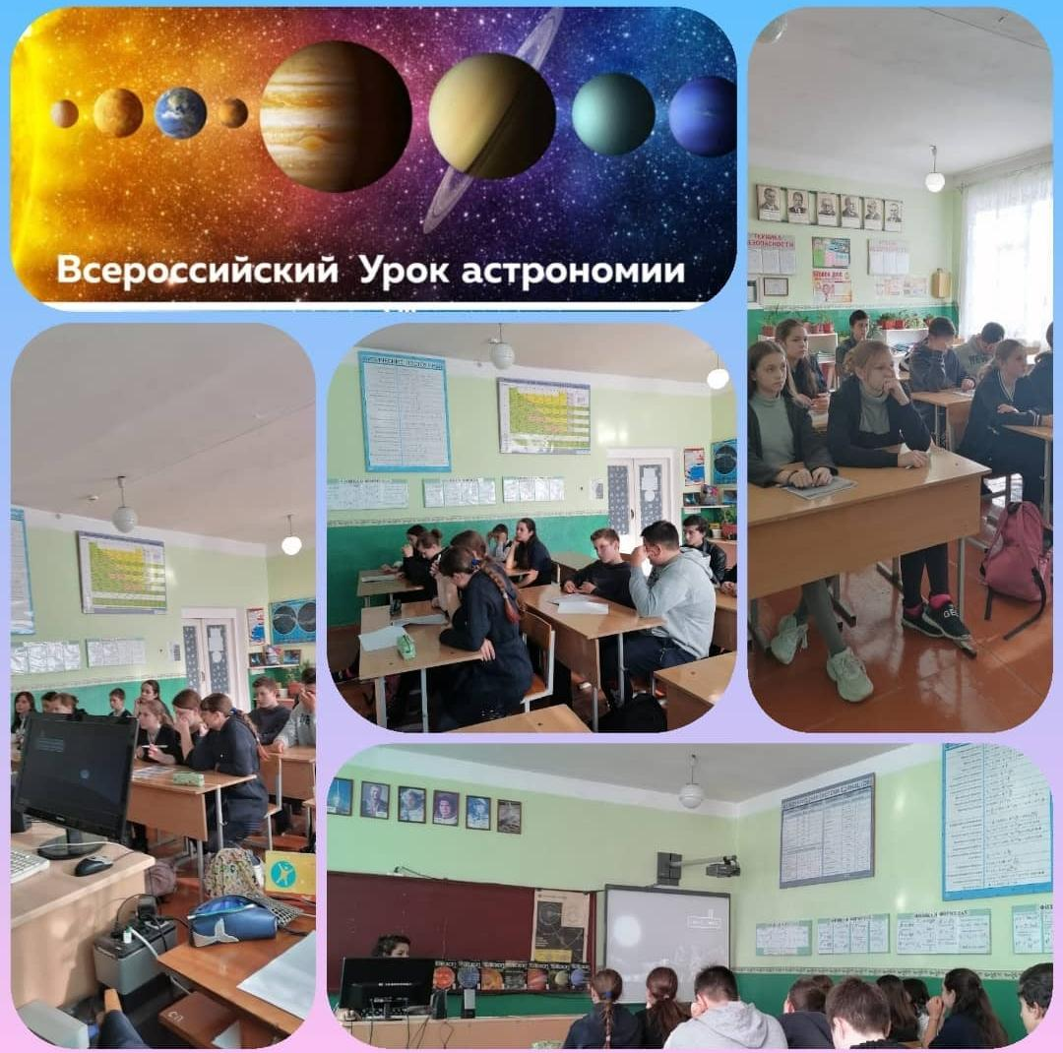
Приложение №1

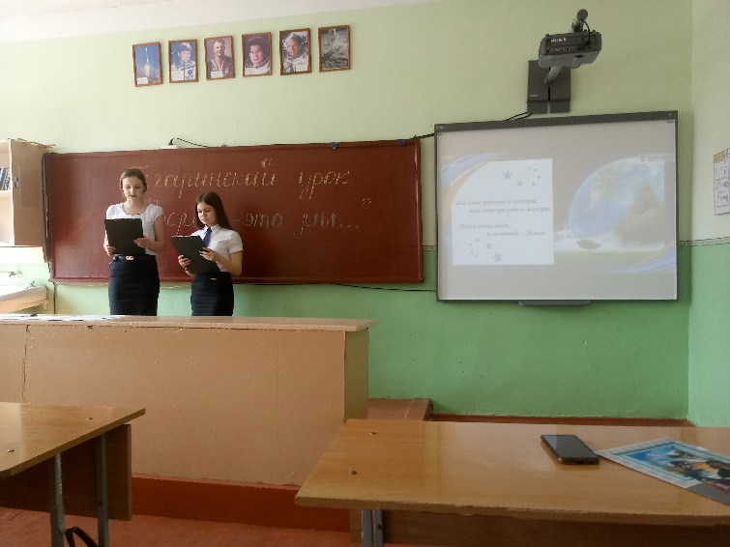
ГАГАРИНСКИЙ УРОК
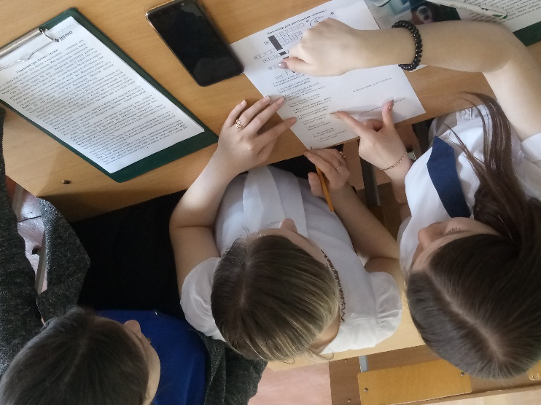

Приложение№2
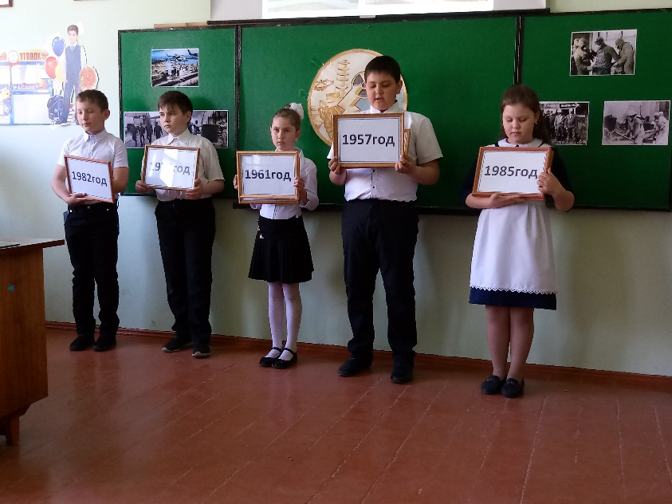
Мероприятия, посвященные трагедии на ЧАЭС
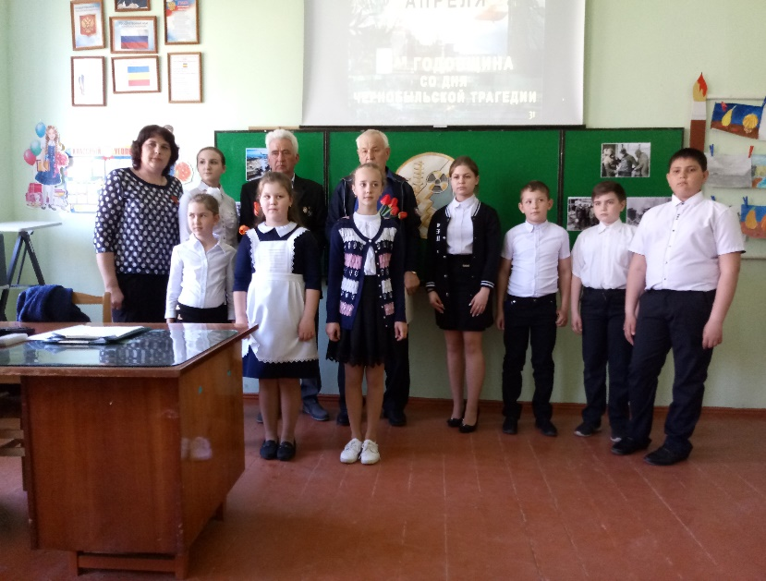

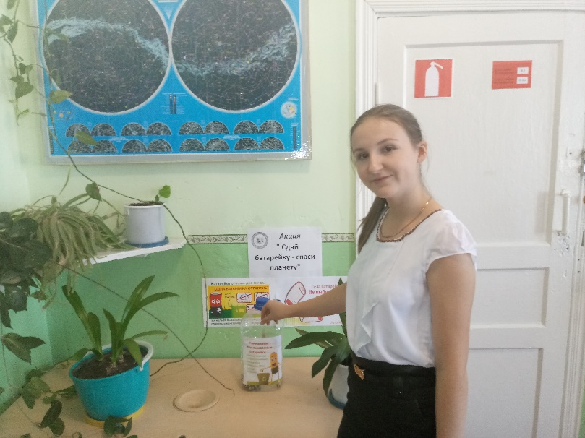
Акция «Сдай батарейку- спаси планету»
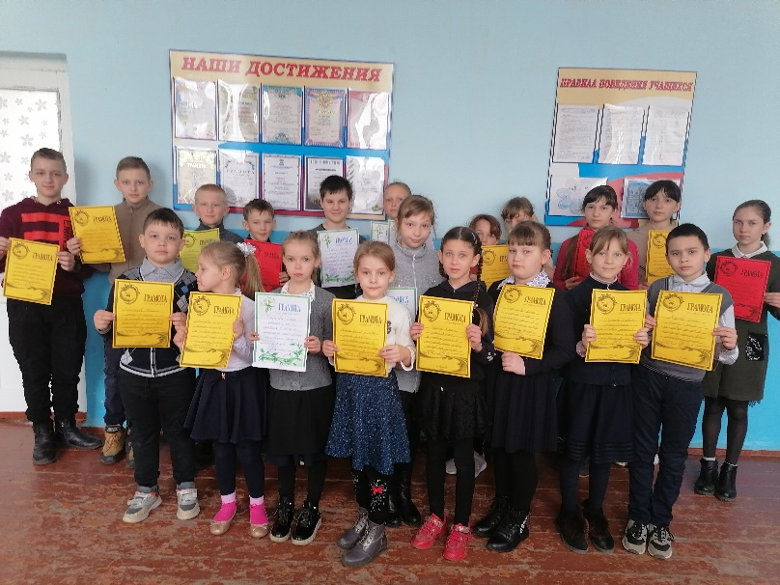
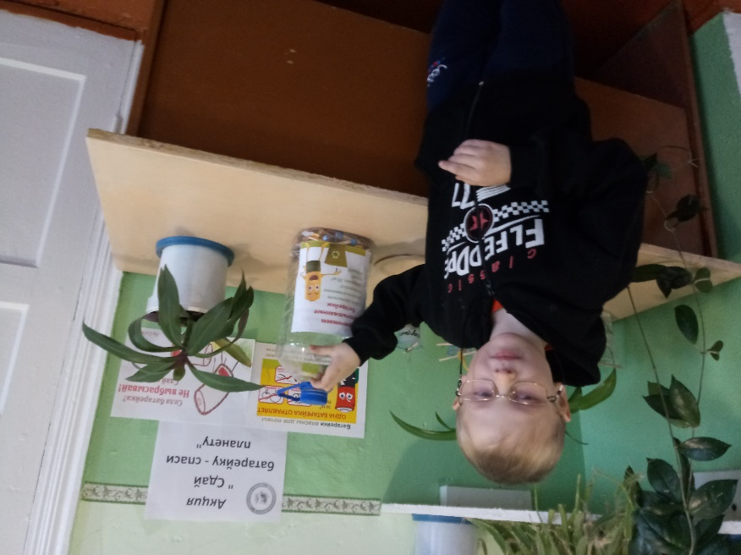

Приложение№3
2017-2018 год
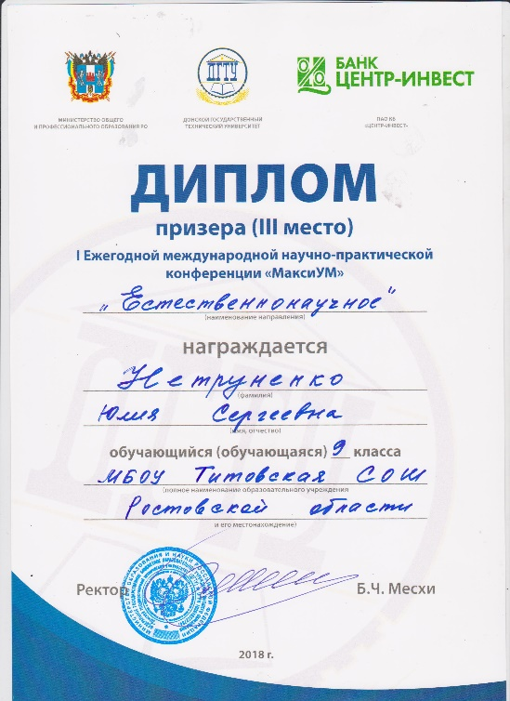
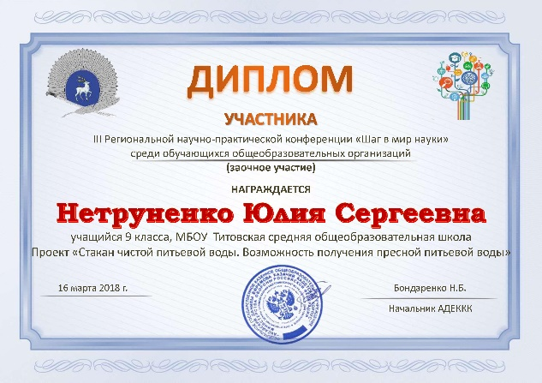
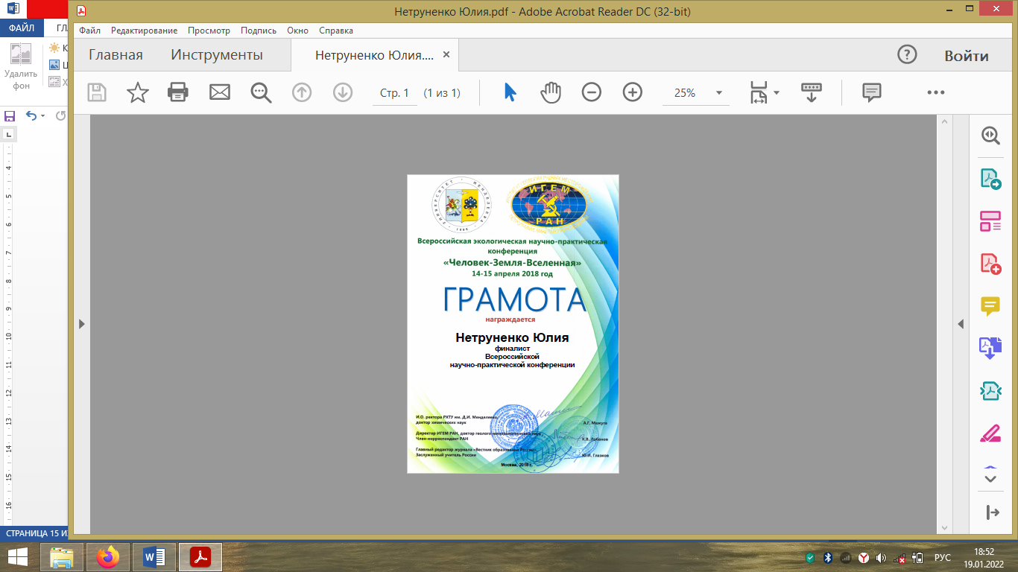
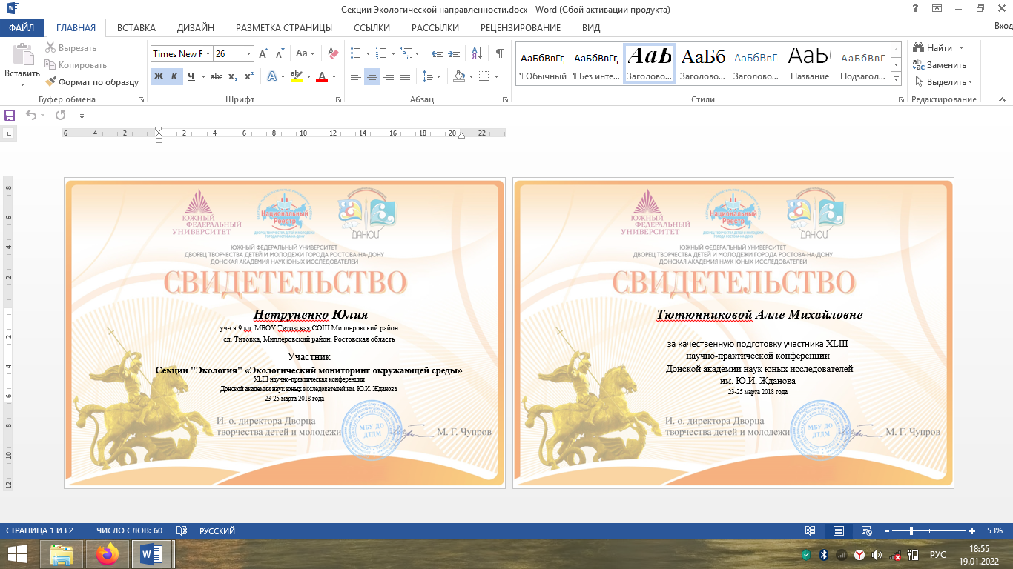

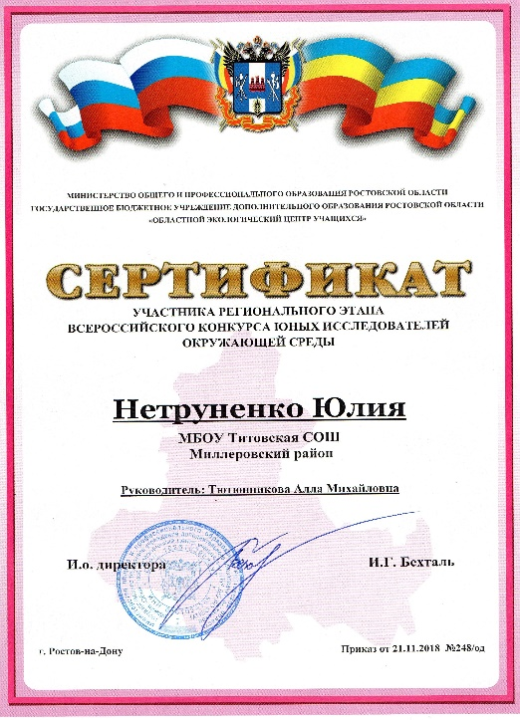
2018-2019 год
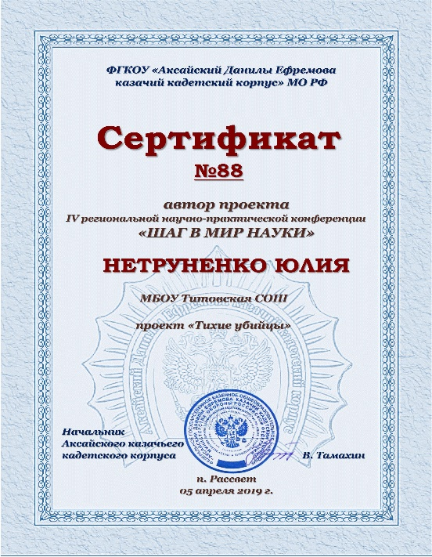
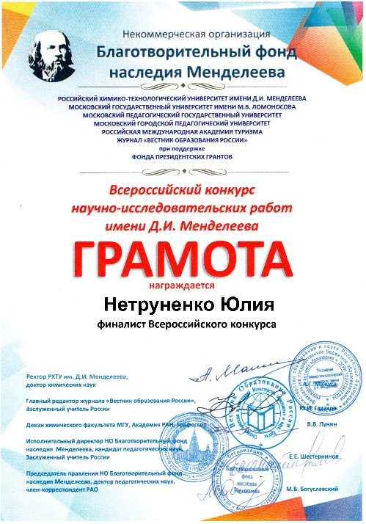

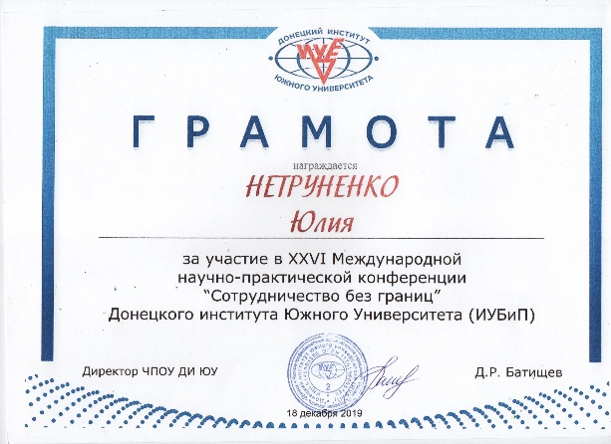

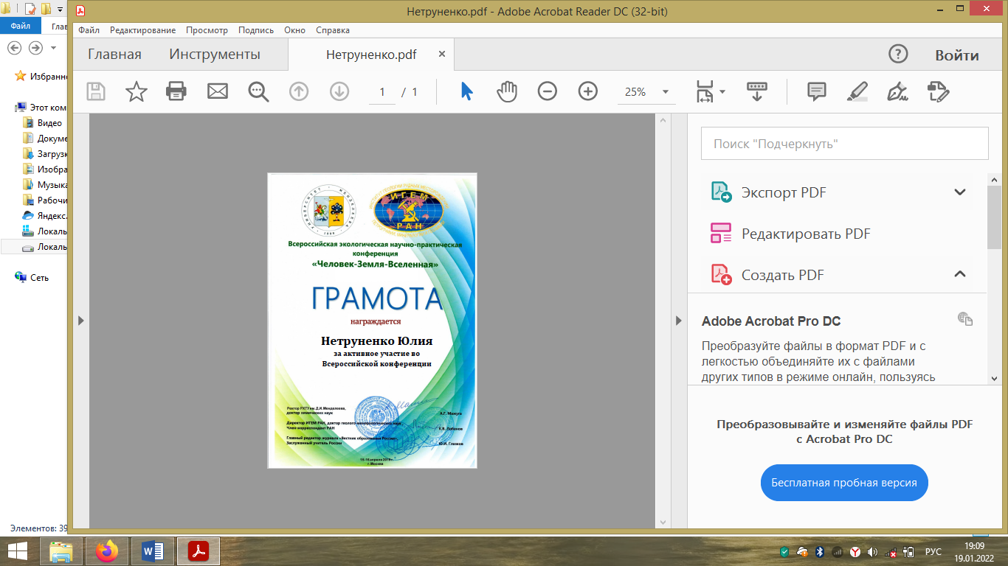
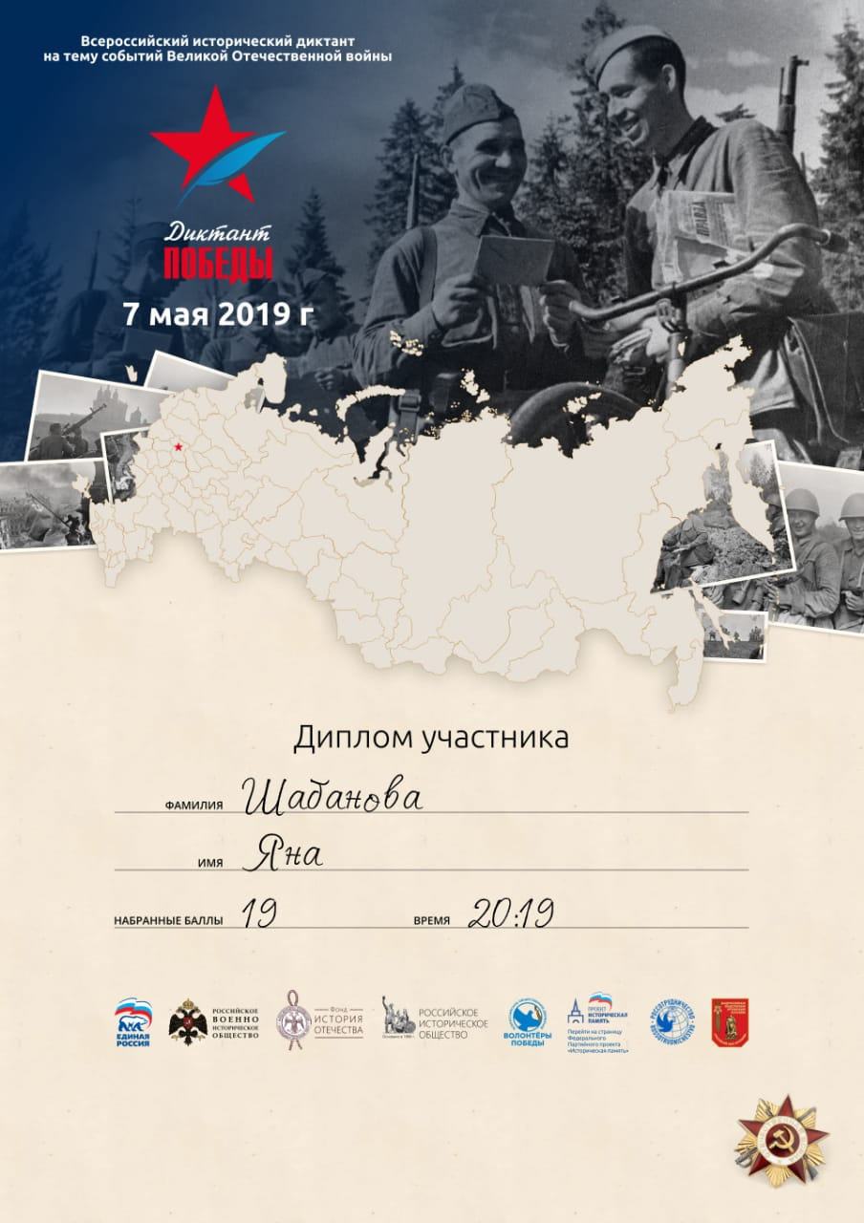
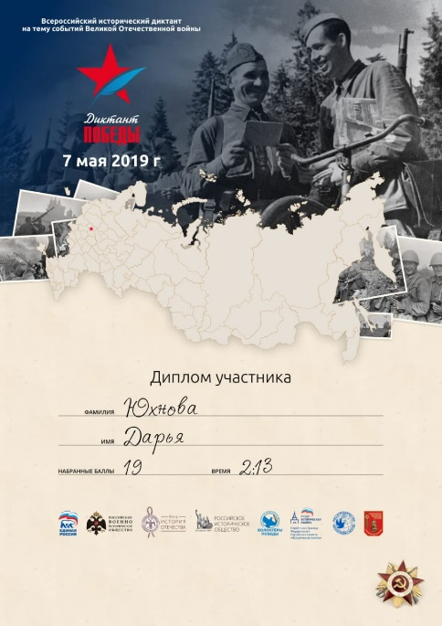

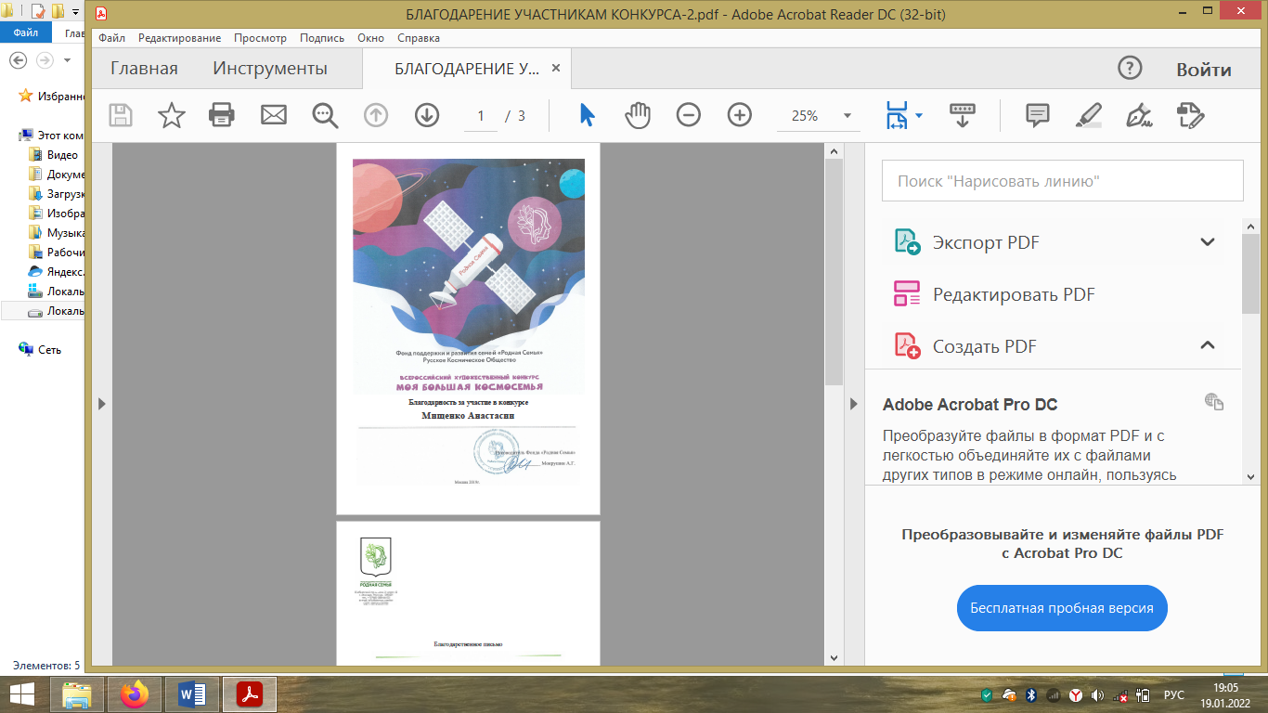
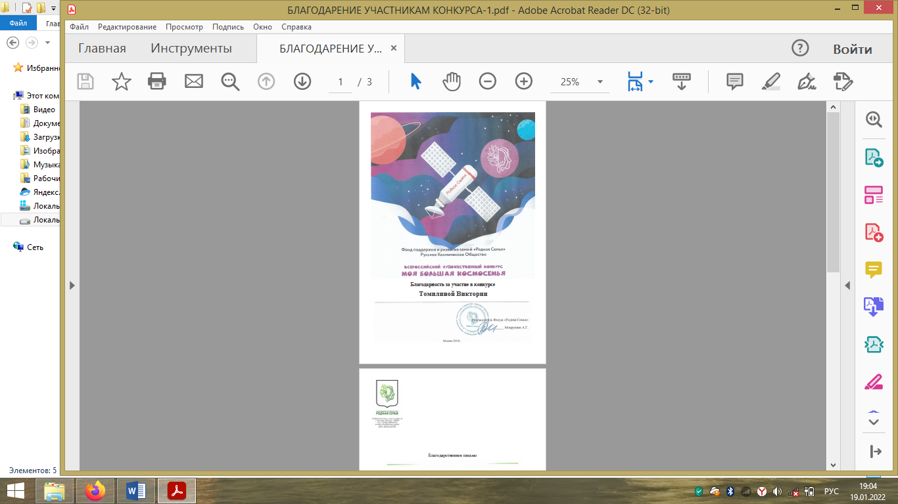
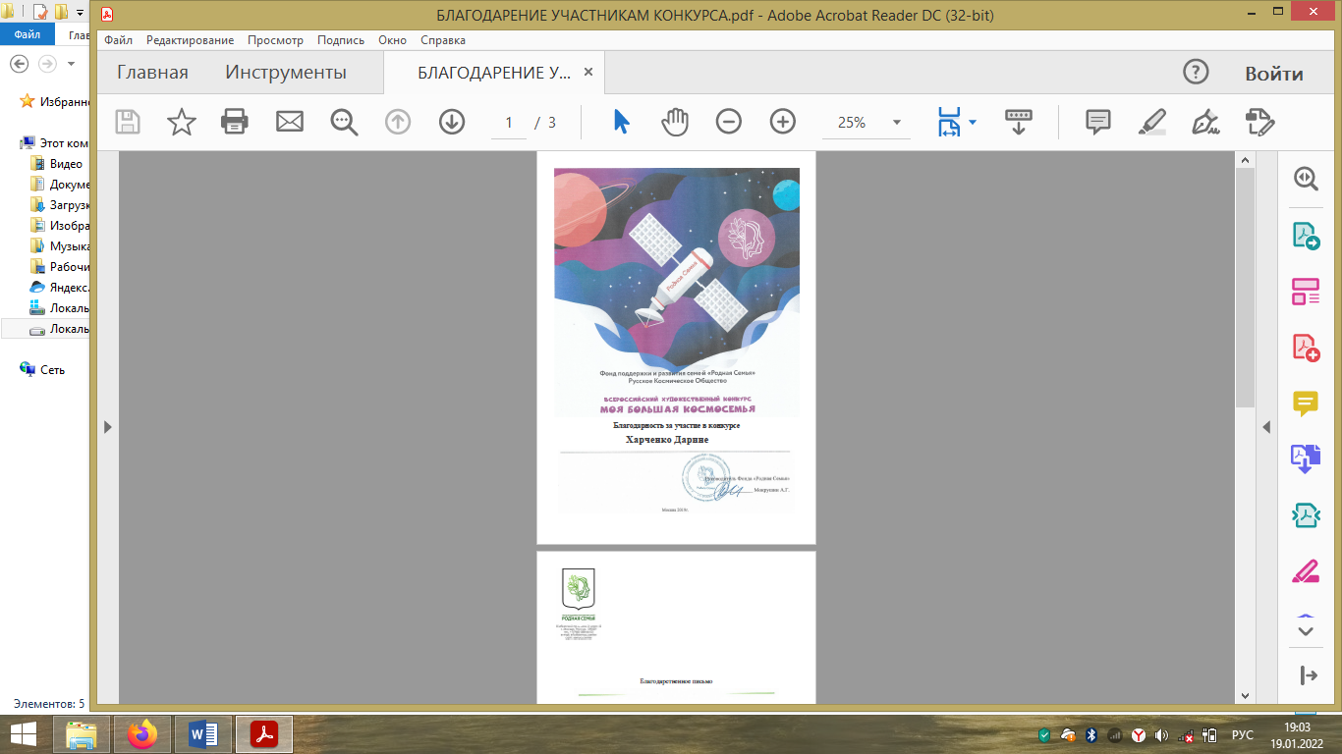

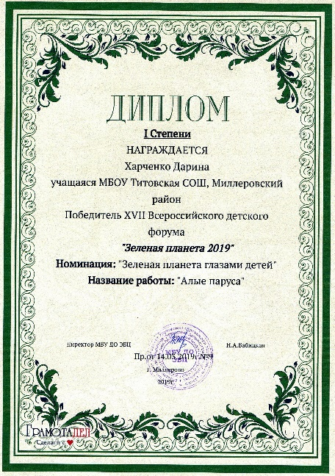
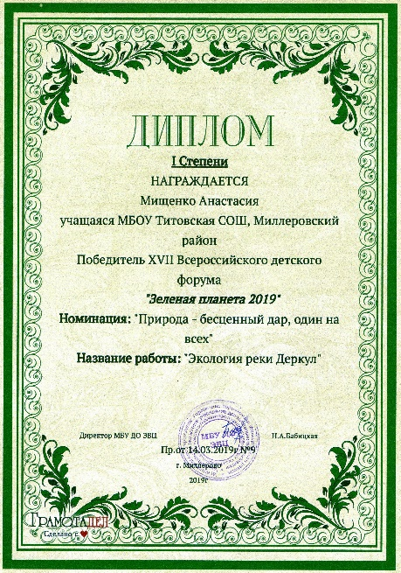
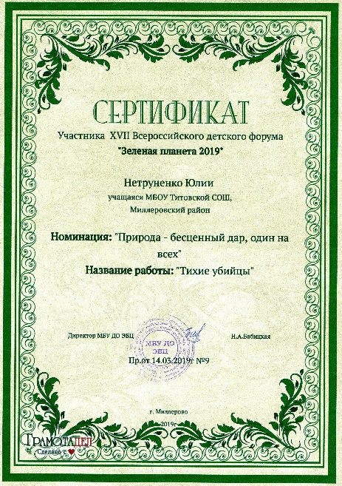

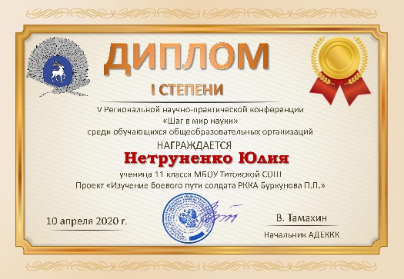
2019-2020 год

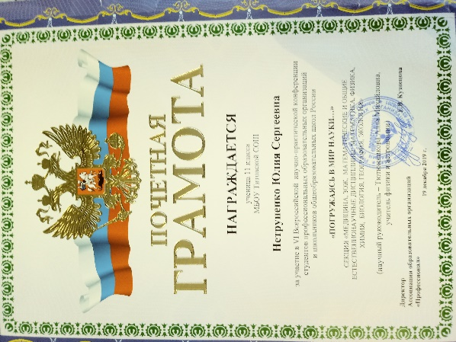
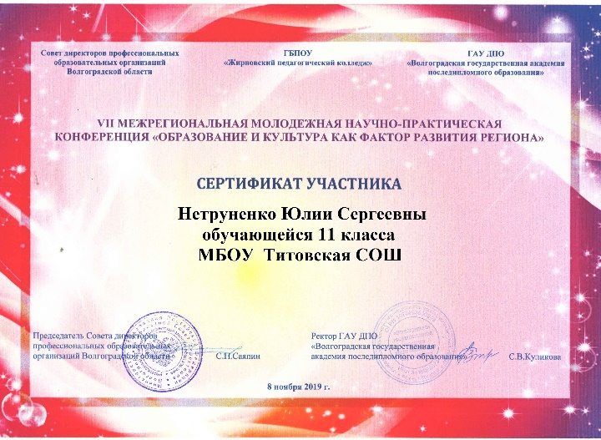
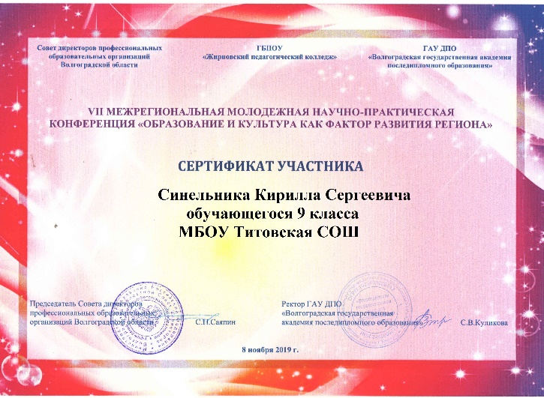
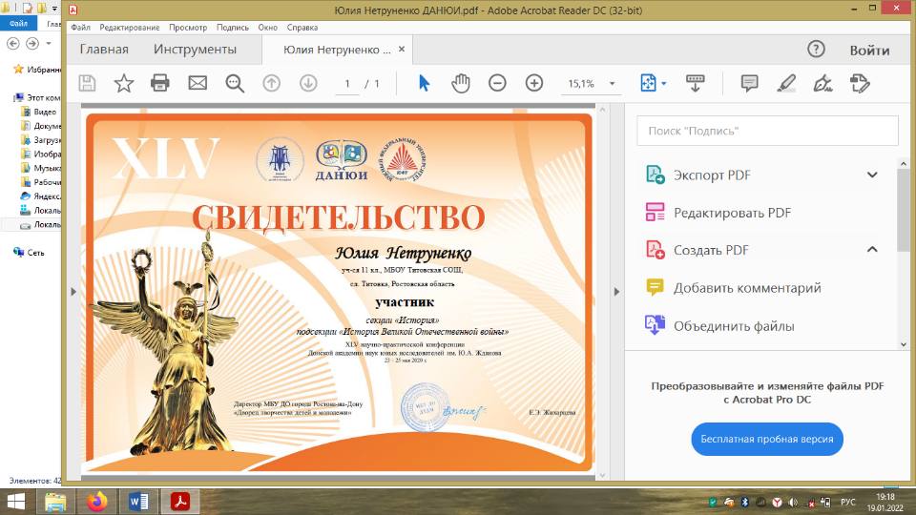
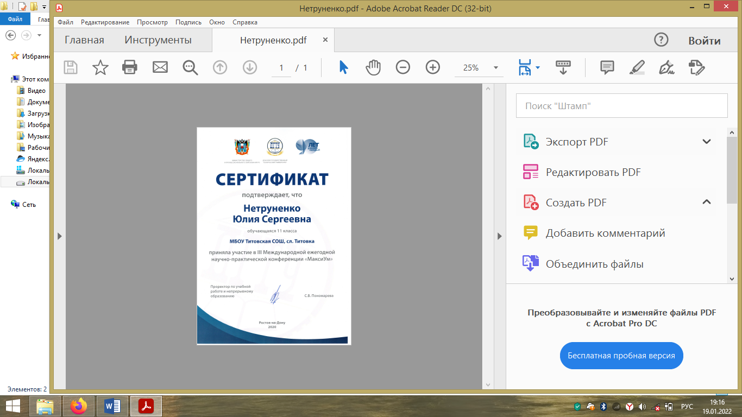
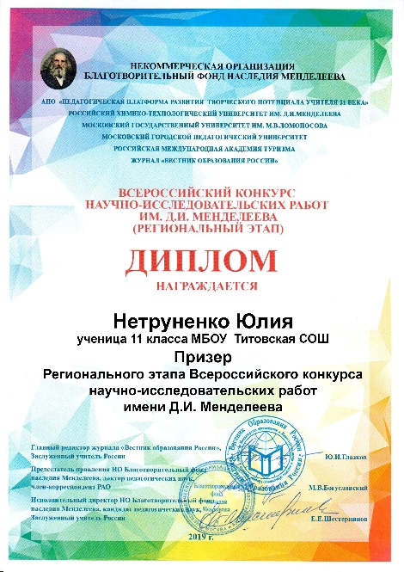

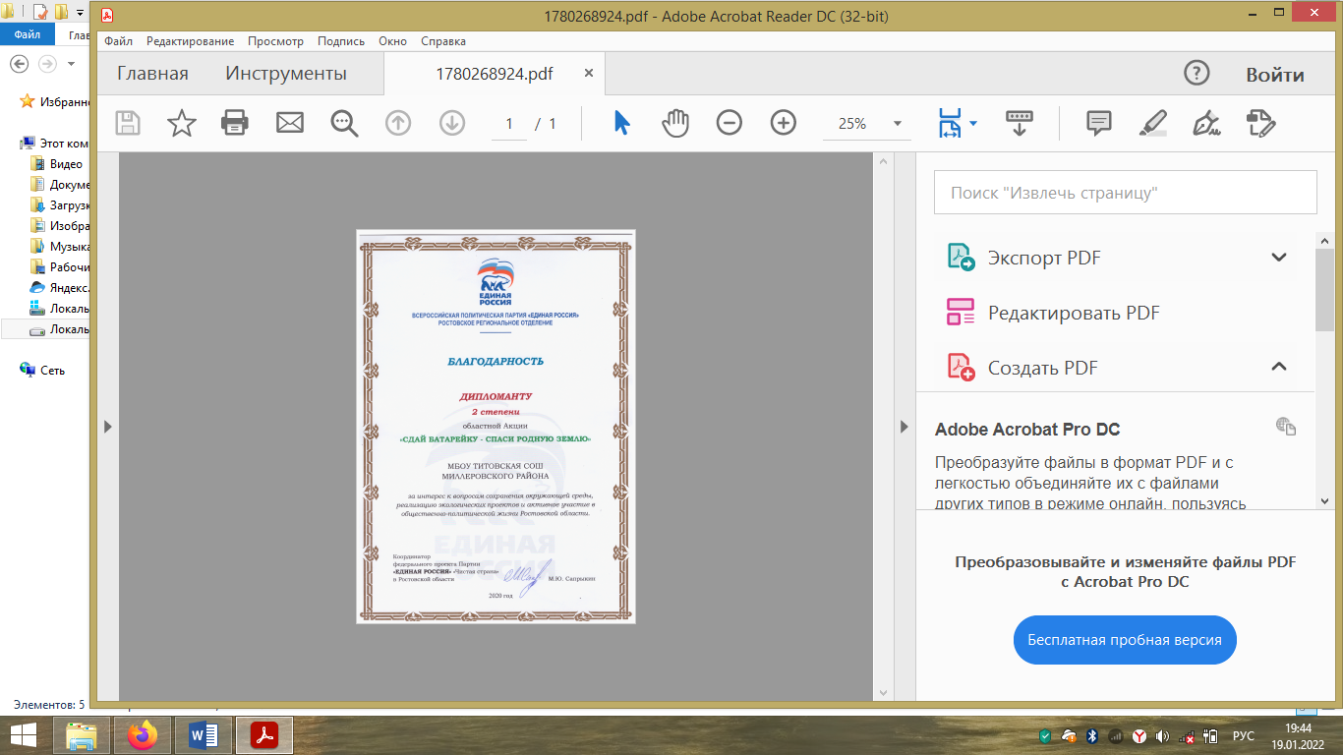

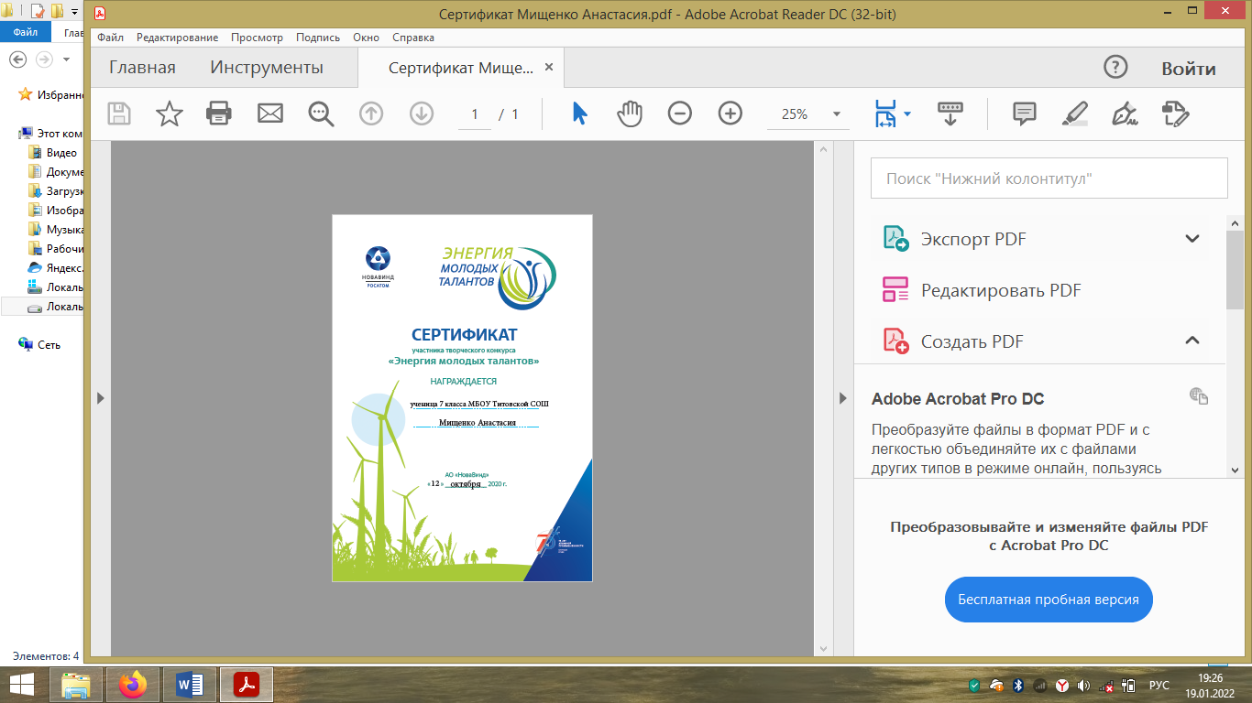
2020-2021 год
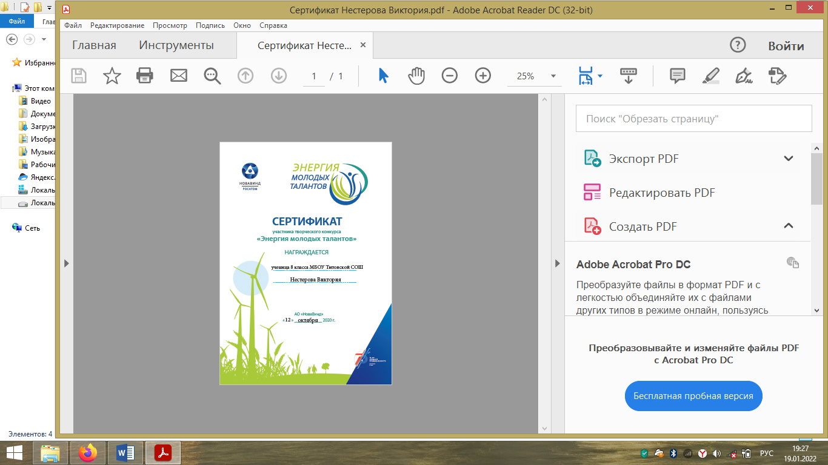
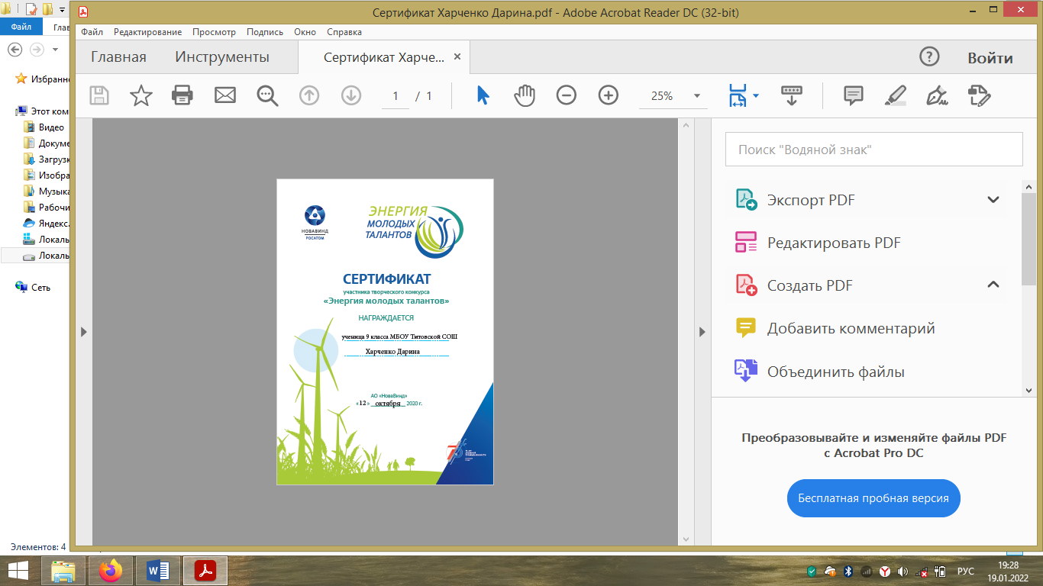

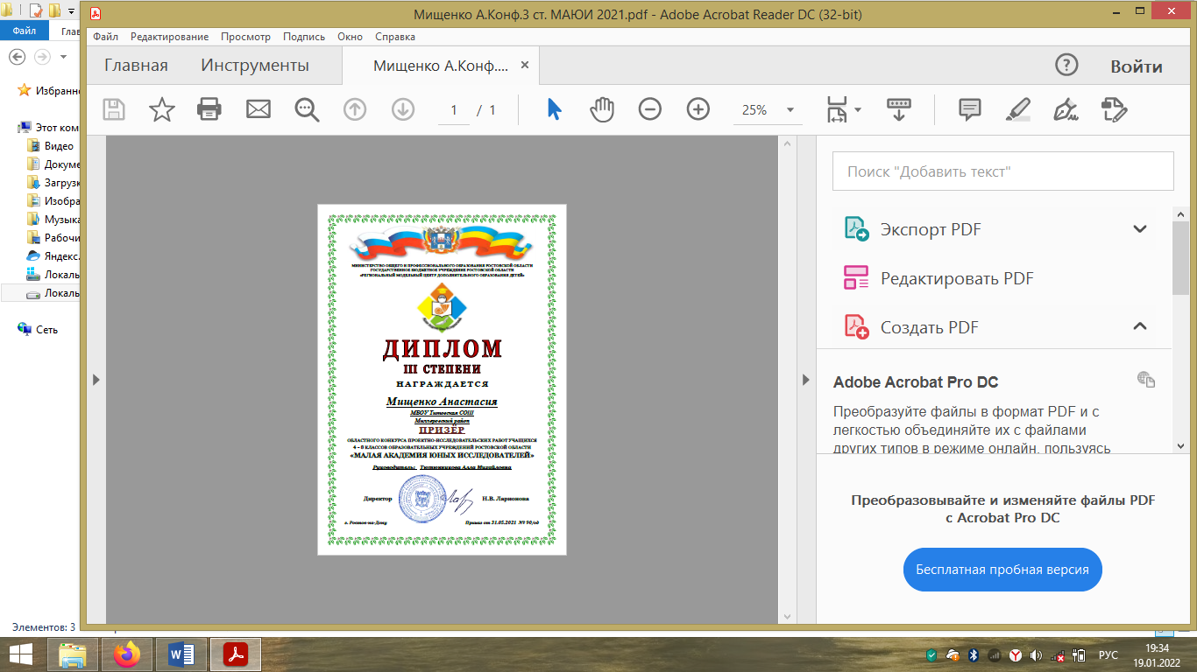
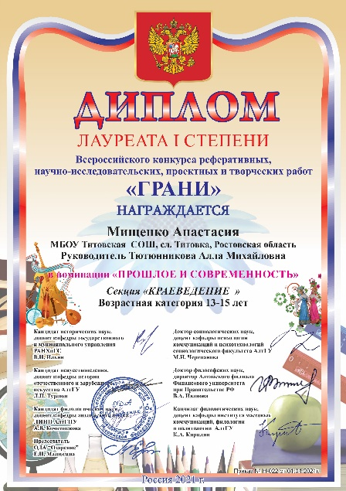
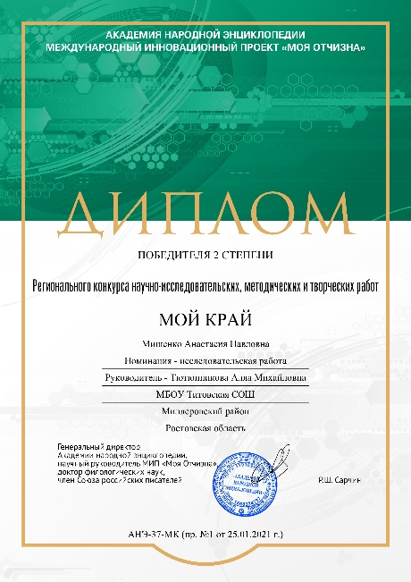
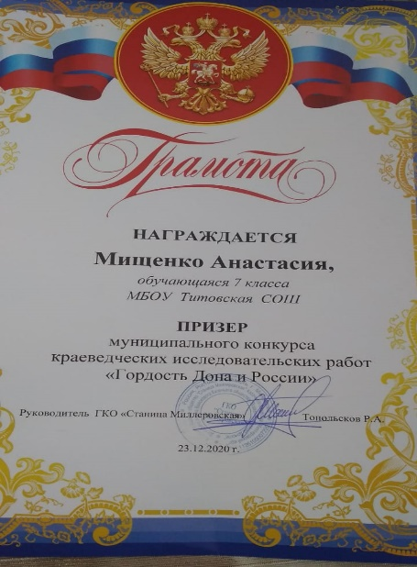
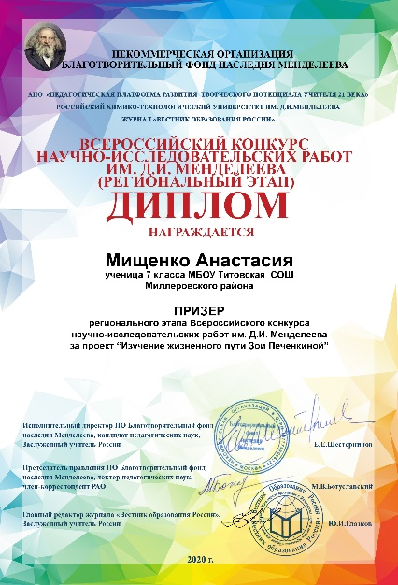
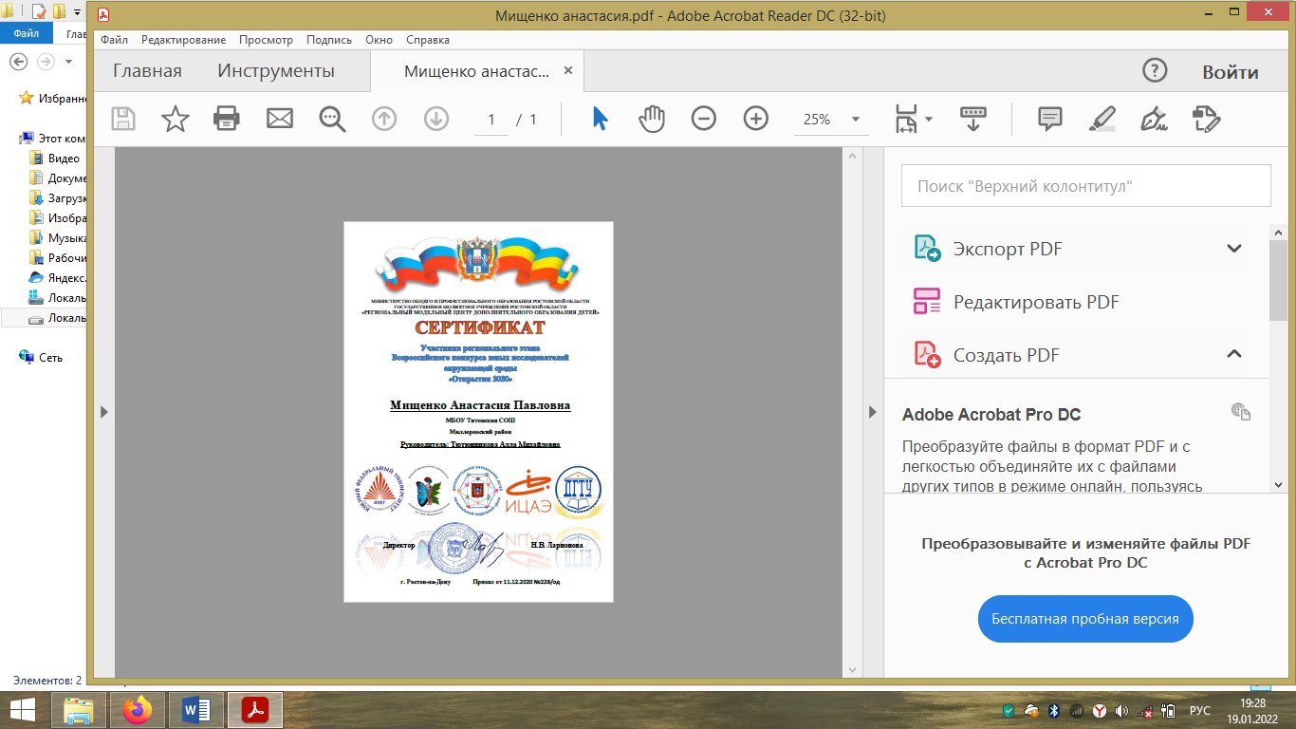

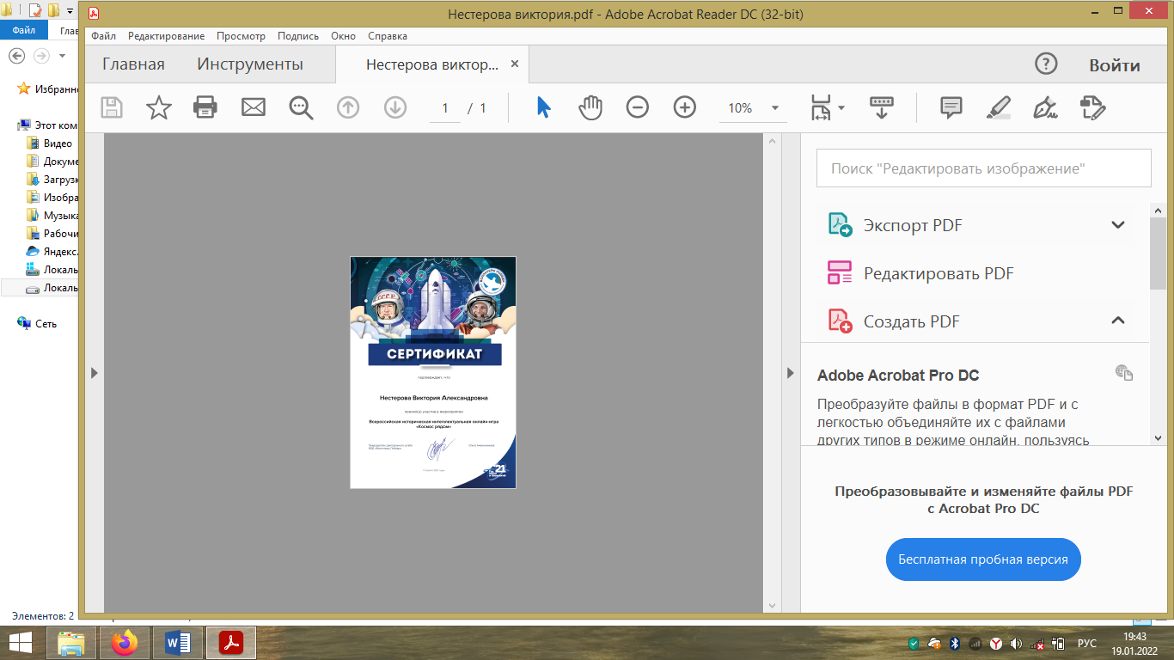
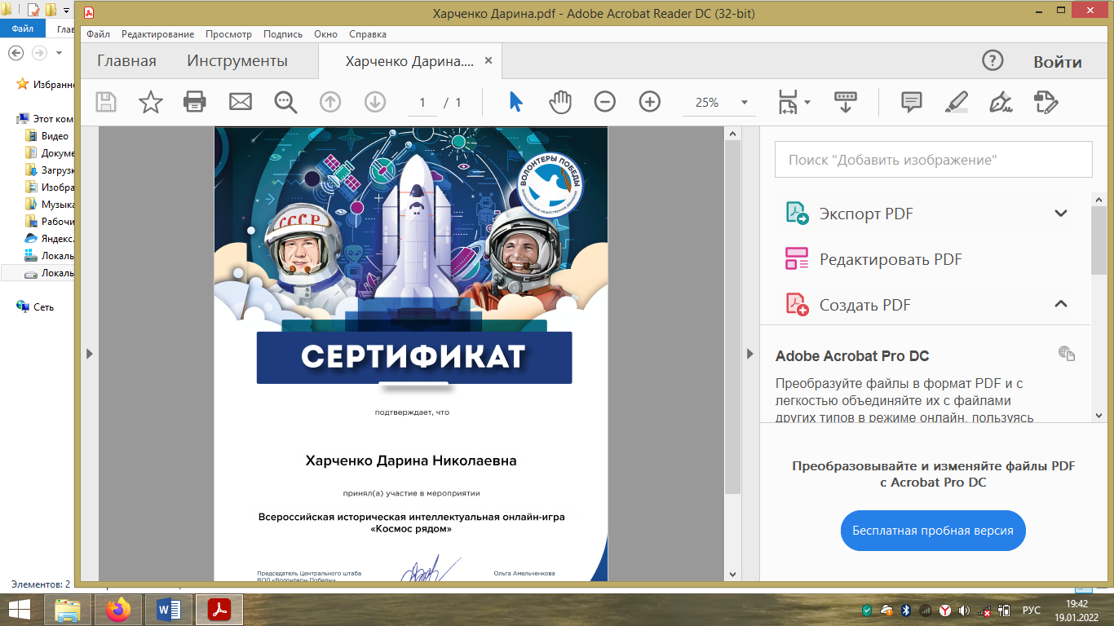
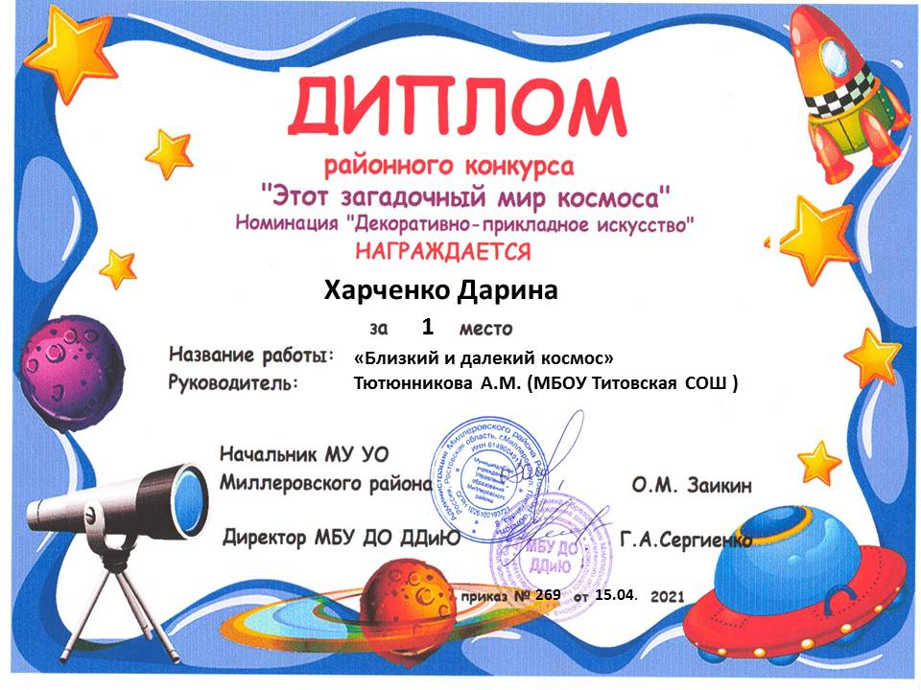
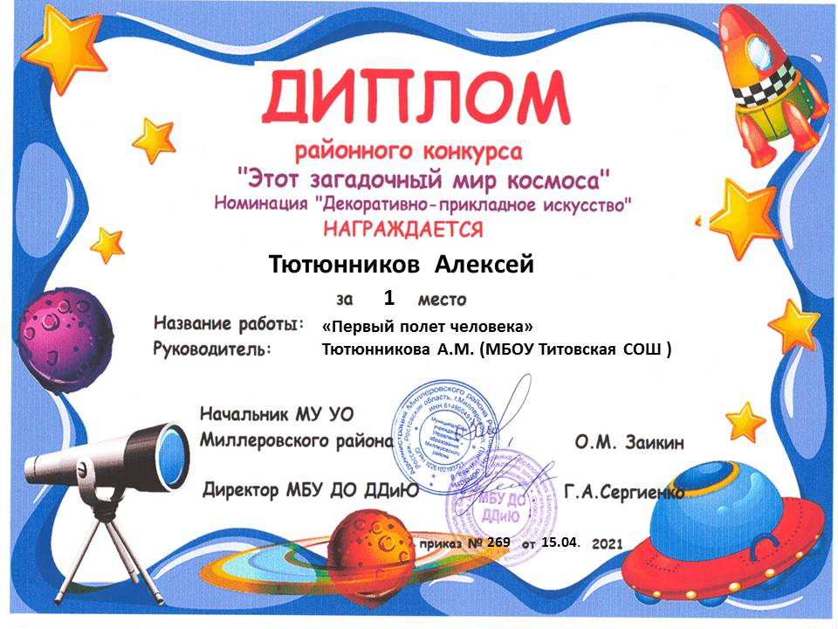
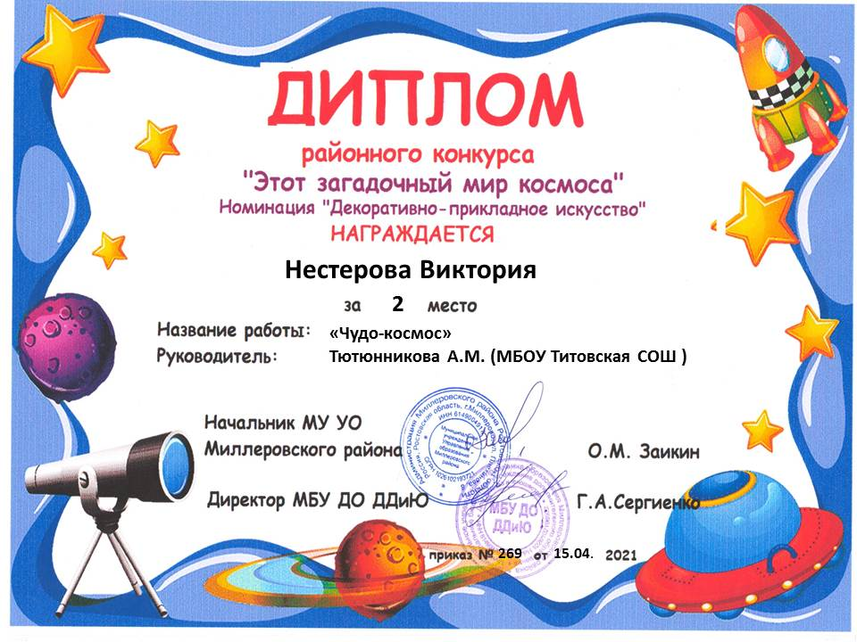
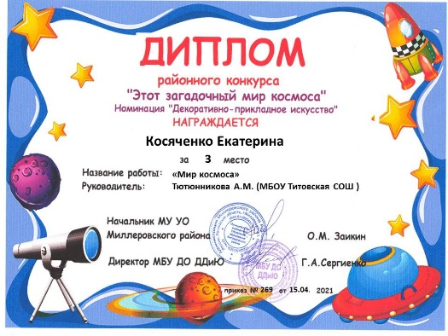
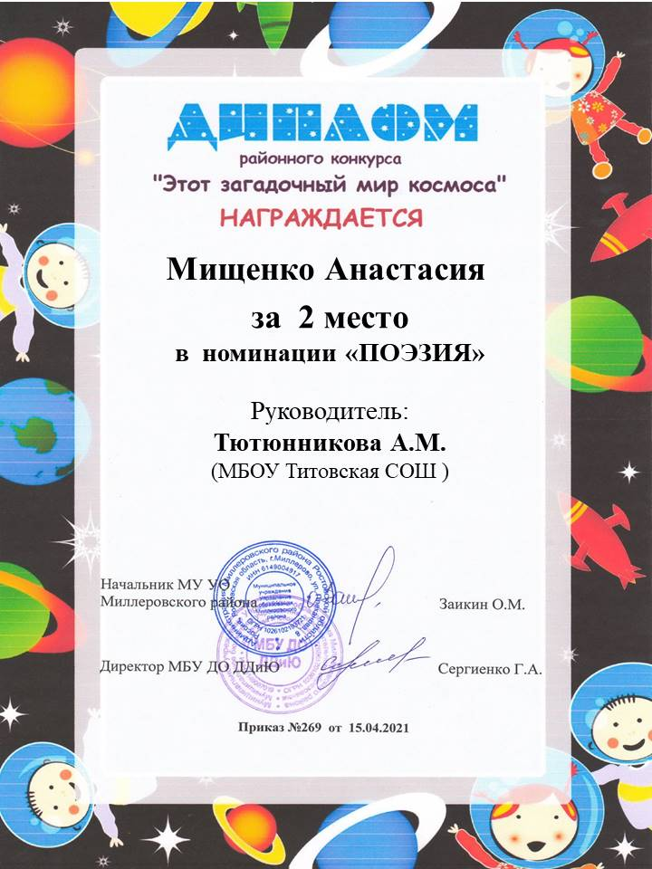
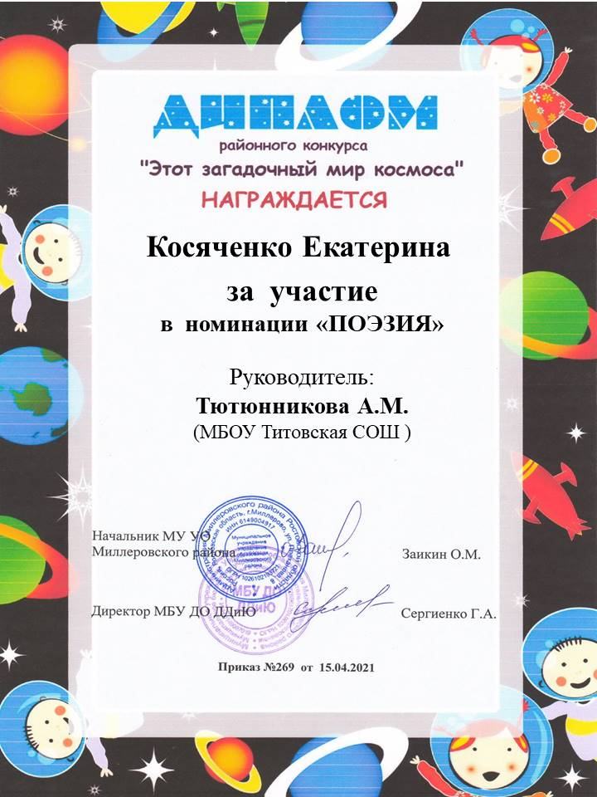
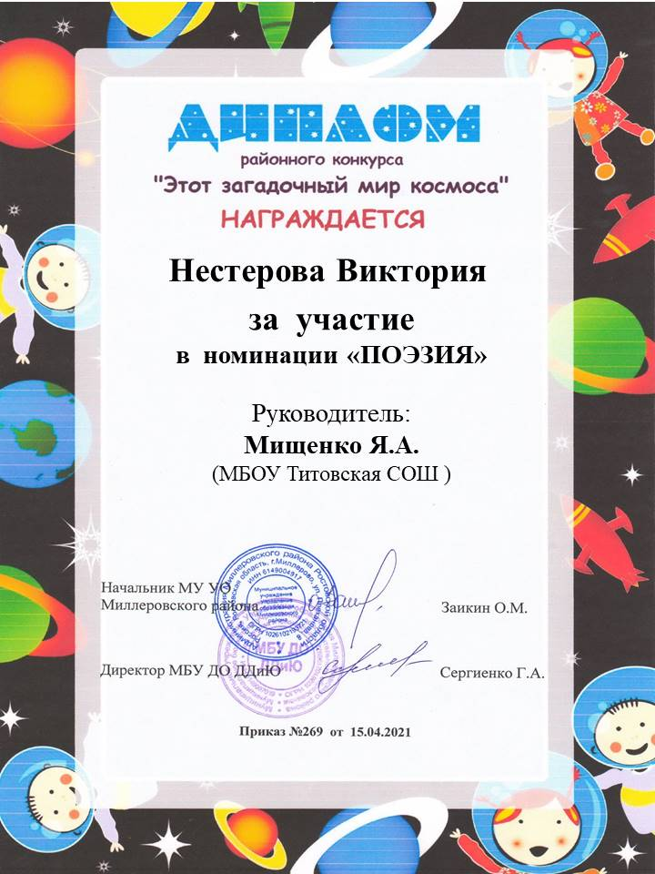
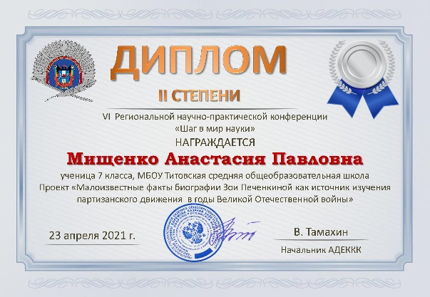
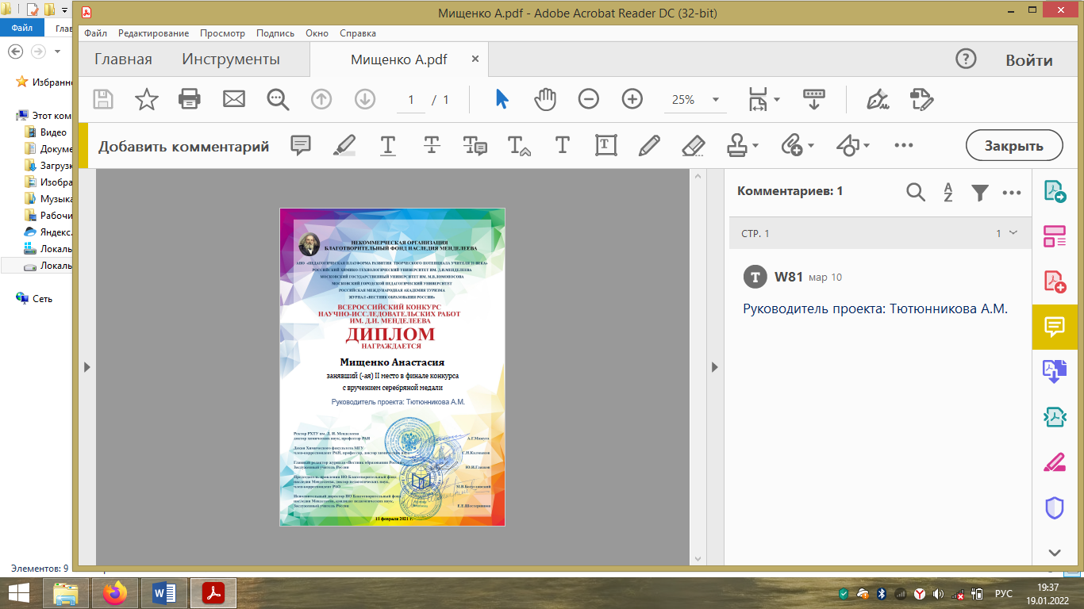
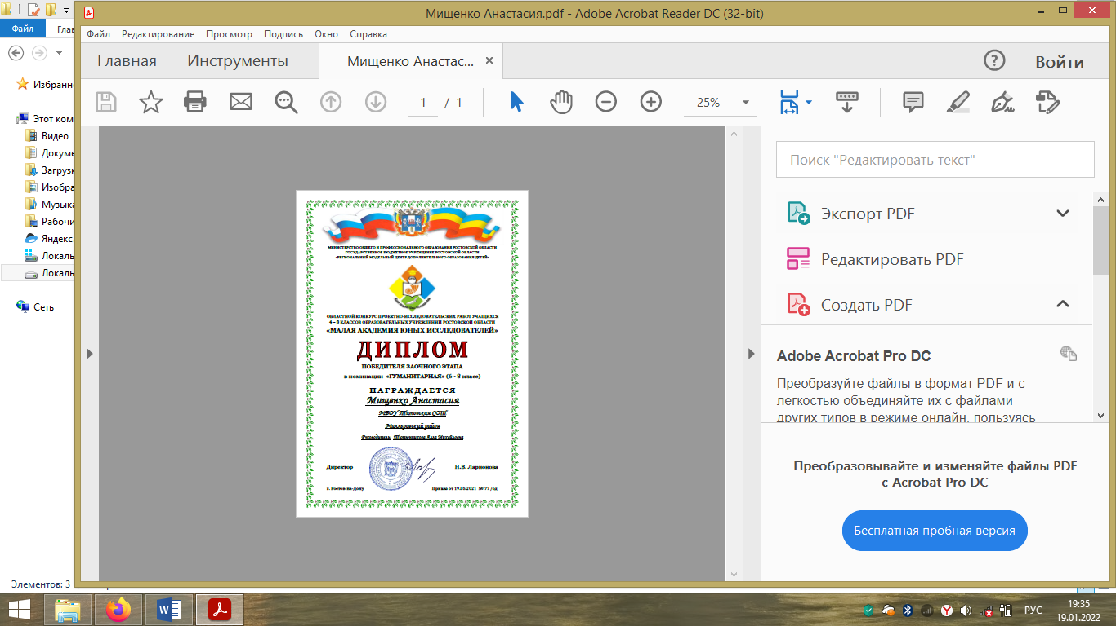

2021-2022 год
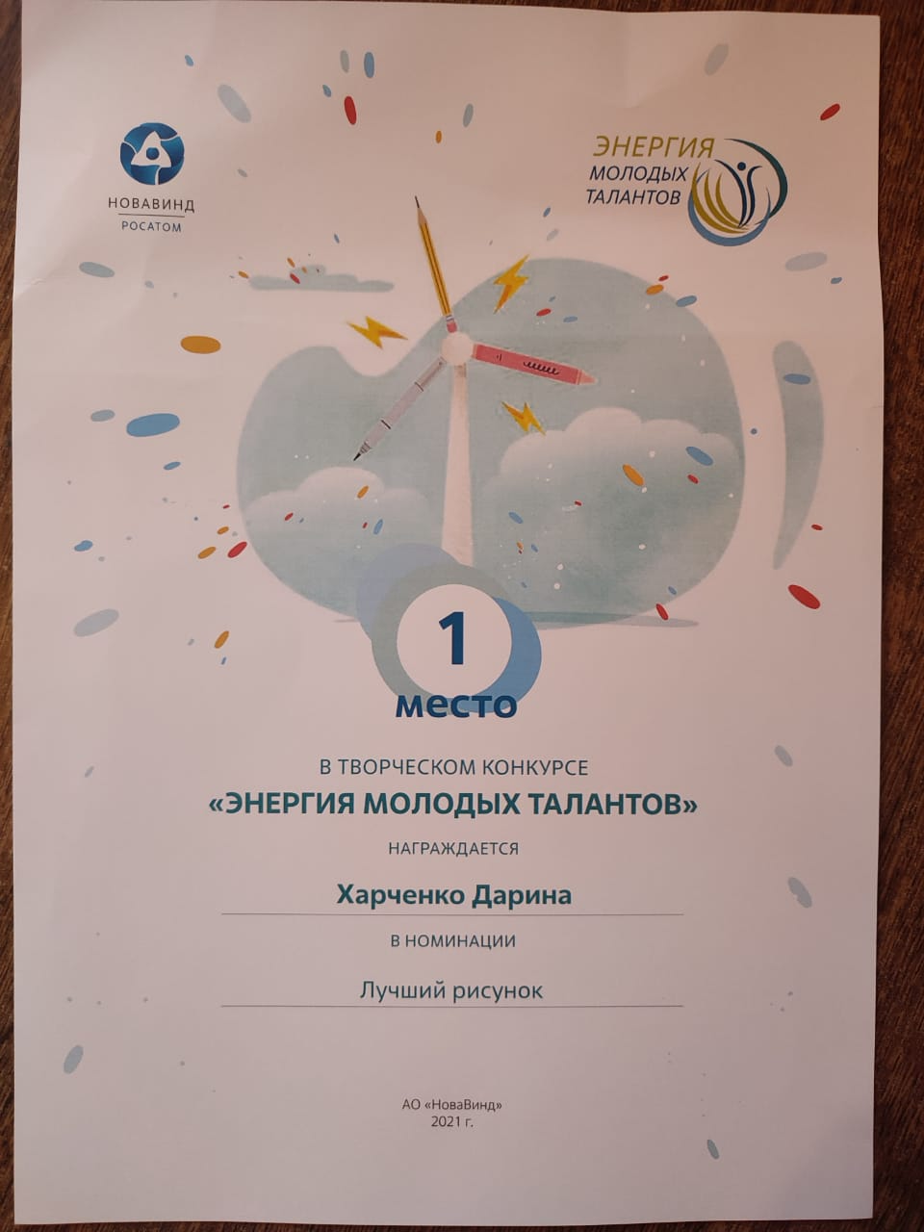

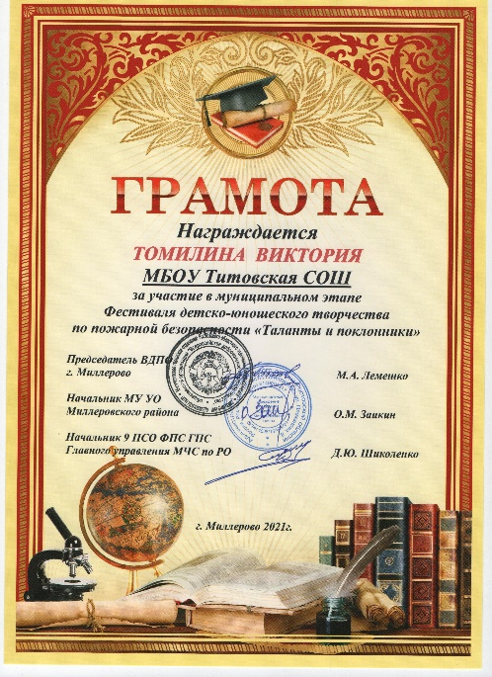
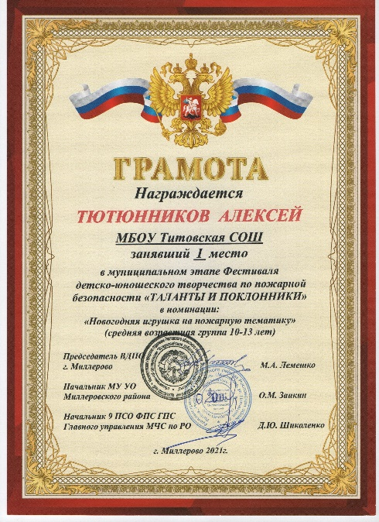
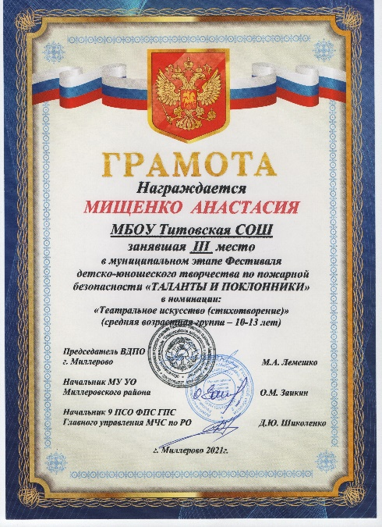
Приложение №4
